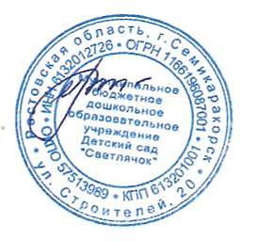

УТВЕРЖДАЮ

Заведующий МБДОУ Д/с «Светлячок»

___________________ И. В. Ильина

План

мероприятий антинаркотической направленности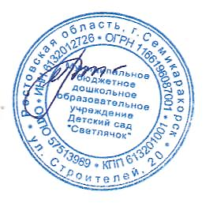

в филиале МБДОУ Д/с Светлячок»

на 2019 год

|  |  |  |  |  |
| --- | --- | --- | --- | --- |
| № п/п | Наименование  мероприятие | Дата | Цель мероприятия | Организаторы |
|  | Оформление стендов, уголков с агитационными и информационными материалами | Весь период | Информационное просвещение участников образовательного проекта | Старший воспитатель ДОУ |
|  | Разучивание казачьих и дворовых игр «Игры бабушки моей» и проведение соревнования совместно с родителями | Июль-август 2019 г.,  Спортивный зал и площадка ДОУ | Укрепление здоровья обучающихся через изучение подвижных игр | Инструктор по физической культуре, воспитатели |
|  | Игра-путешествие «Веселый урок здоровья» | Сентябрь 2019 г., | Формирование основ здорового образа жизни у обучающихся дошкольных учреждений | Воспитатели |
|  | конкурс ДОУ среди родителей рисунков и плакатов «Все краски творчества против наркотиков» | Сентябрь 2019 | Формирование основ здорового образа жизни у обучающихся посредством художественного творчества | Педагоги, родители. |
|  | Беседы с обучающимися о вредных привычках, здоровье, ПАВ. | Весь период | - формирование культуры здорового и безопасного образа жизни;  - антинаркотическая направленность и пропаганда здорового образа жизни | Старший воспитатель  воспитатели |
|  | НОД. Дошкольникам о наркотиках.  • Конспект занятия в подготовительной группе «Падение и полет»;  • «Как сказать НЕТ и отстоять своё мнение»  • «Я веду здоровый образ жизни.»;  •проведение тематических занятий по ЗОЖ «В гостях у Доктора Айболита». | Весь период | - формирование культуры здорового и безопасного образа жизни;  - антинаркотическая направленность и пропаганда здорового образа жизни | Старший воспитатель  воспитатели |
|  | Ознакомление с художественной литературой по ЗОЖ:  • чтение сказок;  • чтение произведений о здоровом образе жизни;  • заучивание стихотворений о здоровье;  • пословицы и поговорки о здоровье;  • загадки о здоровье. | Весь период | - формирование культуры здорового и безопасного образа жизни;  - антинаркотическая направленность и пропаганда здорового образа жизни | Воспитатели |
|  | Анкетирование родителей «Здоровье семьи – будущее России» | Весь период | - формирование культуры здорового и безопасного образа жизни;  - антинаркотическая направленность и пропаганда здорового образа жизни | Старший воспитатель  воспитатели |
|  | Просмотр в детском саду и дома телепередач, мультфильмов о здоровом образе жизни, видеороликов «Детям о ПАВ» | Весь период | - формирование культуры здорового и безопасного образа жизни;  - антинаркотическая направленность и пропаганда здорового образа жизни | Старший воспитатель  Воспитатели  Родители |
|  | Консультативная помощь родителям «Как лучше рассказать ребенку о вреде наркотиков», рекомендации |  | - формирование культуры здорового и безопасного образа жизни;  - антинаркотическая направленность и пропаганда здорового образа жизни | Старший воспитатель  Воспитатели |
|  | Открытые мероприятия (флешмобы, конкурсы театрализованных постановок, выступления агитбригад, информ-дайджест, деловые игры, качели дискуссионные и т.д.) «Наш выбор – здоровье» | Весь период | формирование культуры здорового и безопасного образа жизни;  - антинаркотическая направленность и пропаганда здорового образа жизни | Старший воспитатель  Воспитатели  Учитель начальных классов |
|  | Организация и проведение акции «Протяни руку помощи», «Здоровый образ жизни» | Весь период | формирование культуры здорового и безопасного образа жизни;  - антинаркотическая направленность и пропаганда здорового образа жизни | Старший воспитатель  Воспитатели  Учитель начальных классов |

